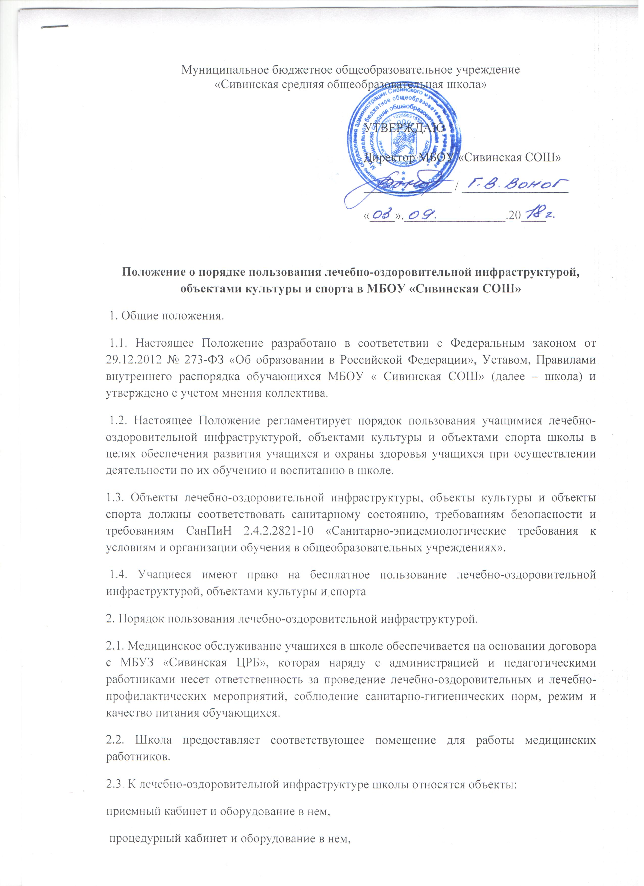
стоматологический кабинет и оборудование в нем.
2.4. Ответственность за работу и содержание объектов, указанных в пункте 2.3. настоящего Положения в соответствии с требованиями безопасности и санитарных норм возлагается на медицинский персонал.
2.5. Объекты лечебно-оздоровительной инфраструктуры используются для организации и оказания первичной медико-санитарной помощи, проведения профилактических мероприятий учащимся школы и ее работникам.
2.6. Пользование объектами лечебно-оздоровительной инфраструктуры в отсутствии медицинского персона категорически запрещается.
3. Порядок пользования объектами культуры.
3.1.К объектам культуры школы относятся :
библиотека ,
актовый зал,
спортивные объекты.
3.2. Время пользования объектами культуры, указанными в пункте 3.1. настоящего Положения, определяется расписанием работы школы.
3.3. Ответственность за работу и содержание объектов культуры в состоянии, отвечающим требованиям безопасности и санитарных норм возлагается:
библиотека - на заведующего библиотекой;
актовый зал – на педагога, ответственного за проведение мероприятия.
3.4. Ответственные лица обязаны:
лично присутствовать при посещении объекта культуры учащимися;
осуществлять контроль соблюдения учащимися требований настоящего Положения, Правил внутреннего распорядка учащихся;
обеспечивать эвакуацию учащихся и работников школы в случае угрозы и возникновения чрезвычайных ситуаций.
3.5. Объекты культуры, указанные в п. 3.1. настоящего Положения, могут использоваться для проведения уроков в нетрадиционных формах, проведения занятий дополнительного образования, проведения внутриклассных и общешкольных мероприятий, репетиций.
3.6. При пользовании объектами культуры школы учащиеся обязаны:
поддерживать чистоту и порядок;
выполнять требования ответственных за объект лиц;
незамедлительно сообщать ответственным лицам о случаях обнаружения подозрительных предметов, вещей, о случаях возникновения задымления или пожара;
при получении информации об эвакуации действовать согласно указаниям ответственных лиц, соблюдая спокойствие и не создавая паники.
3.7. Во время пользования объектами культуры школы учащимся запрещается:
приносить с собой и (или) употреблять алкогольные напитки, наркотические и токсические средства;
приносить с собой оружие, огнеопасные, взрывчатые, пиротехнические, ядовитые и пахучие вещества, колющие и режущие предметы, стеклянную посуду, газовые баллончики;
курить;
приводить и приносить с собой животных;
совершать поступки, унижающие или оскорбляющие человеческое достоинство других учащихся, работников школы;
выставлять напоказ знаки или иную символику, направленную на разжигание расовой, религиозной, национальной розни, оскорбляющую учащихся, работников школы.
3.8. Учащиеся, причинившие объекту культуры школы ущерб, несут ответственность в соответствии действующим законодательством Российской Федерации.
4. Порядок пользования объектами спорта.
4.1. К объектам спорта школы относится спортивно-оздоровительный центр, включающий: спортивный зал и обслуживающие его помещения (раздевалки, туалеты и др.),
4.2. Время пользования объектами спорта, указанными в пункте 4.1. настоящего Положения, определяется расписанием работы школы.
4.3. Ответственность за работу и содержание объектов спорта в состоянии, отвечающем требованиям безопасности и санитарных норм, возлагается на учителей физической культуры и тренеров ДЮСШ, проводящих секции во второй половине дня, педагогов, ответственных за проведение различных мероприятий.
4.4. Ответственные лица обязаны:
лично присутствовать при посещении объекта спорта учащимися, при проведении тренировок, занятий, спортивных мероприятий;
осуществлять контроль соблюдения учащимися настоящего Положения;
обеспечивать эвакуацию учащихся и работников школы в случае угрозы и возникновения чрезвычайных ситуаций.
4.5. Объекты спорта, указанные в п. 4.1. настоящего Положения, могут использоваться для проведения уроков физической культуры, проведения занятий дополнительного образования спортивного направления, проведения внутриклассных и общешкольных мероприятий спортивного содержания, тренировок, спортивных игр, спортивных соревнований, иных мероприятий школы, предусмотренных планом.
4.6. При пользовании объектами спорта школы учащиеся обязаны:
на спортивные мероприятия приходить только в специальной спортивной одежде и обуви, в соответствии с Положением школы об установлении требований к одежде обучающихся;
строго соблюдать инструкции и правила выполнения спортивных упражнений;
поддерживать чистоту и порядок;
выполнять требования ответственных за объект лиц;
незамедлительно сообщать ответственным лицам о случаях обнаружения подозрительных предметов, вещей, о случаях возникновения задымления или пожара;
при получении информации об эвакуации действовать согласно указаниям ответственных лиц, соблюдая спокойствие и не создавая паники.
4.7. Во время пользования объектами спорта школы учащимся запрещается:
приносить с собой и (или) употреблять алкогольные напитки, наркотические и токсические средства;
приносить с собой оружие, огнеопасные, взрывчатые, пиротехнические, ядовитые и пахучие вещества, колющие и режущие предметы, стеклянную посуду, газовые баллончики;
курить;
приводить и приносить с собой животных;
совершать поступки, унижающие или оскорбляющие человеческое достоинство других учащихся, работников школы;
выставлять напоказ знаки или иную символику, направленную на разжигание расовой, религиозной, национальной розни, оскорбляющую учащихся, работников школы;
забираться на ограждения, осветительные устройства, несущие конструкции;
использовать спортивное оборудование и спортивный инвентарь не по своему прямому назначению;
повреждать спортивное оборудование.
4.8. Учащиеся, причинившие объекту спорта школы ущерб, несут ответственность в соответствии действующим законодательством Российской Федерации.

